高雄市左營區屏山國民小學112學年度3年級第1學期校訂課程
《藝想數界-探究寶藏》教案

一、設計理念
學生自二年級升上三年級後，九九乘法的熟練程度與除法的基本計算能力深切的影響學生在日後數學領域上的學習。為提升學生的學習興趣並可以在有趣的遊戲中熟練九九乘法與基本的除法概念，本課程結合藝術與人文及數學領域之各學習重點，引導學生自己發揮創意創作數字卡，並以自行製作的數字卡以桌遊的方式熟練九九乘法表，也引導學生欣賞桌遊印加寶藏遊戲卡的圖案並試著加上自己的想法重新設計屬於自己的一組圖卡。
本課程統整藝術與人文及數學領域之學習重點，讓學生透過實作與遊戲，培養學生使用視覺元素與想像力，豐富創作主題，並透過遊戲熟練乘、除法計算。
二、教學設計
實施年級 |  | 三年級 |  |  | 設計者 | 三年級教學團隊
跨領域/科目 |  | 藝文、數學 |  |  | 總節數 | 9節
總綱核心素養：
- E-B1具備理解及使用語言、文字、數理、肢體及藝術等各種符號進行表達、溝通及互動的能力，並能了解與同理他人，應用在日常生活及工作上。
領綱核心素養的具體內涵：
- 藝-E-B1理解藝術符號，以表達情意觀點。
- 數-E-B1具備日常語言與數字及算術符號之間的轉換能力，並能熟練操作日常使用之度量衡及時間，認識日常經驗中的幾何形體，並能以符號表示公式。
學習  重點 | 學習  表現 |  | 數學  n-II-2 熟練較大位數之加、減、乘計算或估算，並能應用於日常解題。  藝術與人文  1-Ⅱ-2能探索視覺元素，並表達我感受與想像。  1-Ⅱ-6能使用視覺元素與想像力，豐富創作主題。
 | 學習  內容 |  | 數學  N-3-3乘以一位數：乘法直式計算。教師用位值的概念說明直式計算的合理性。被乘數為二、三位數。  藝術與人文  視 E-Ⅱ-3點線面創作體驗、平面與立體創作、聯想創作。
概念架構
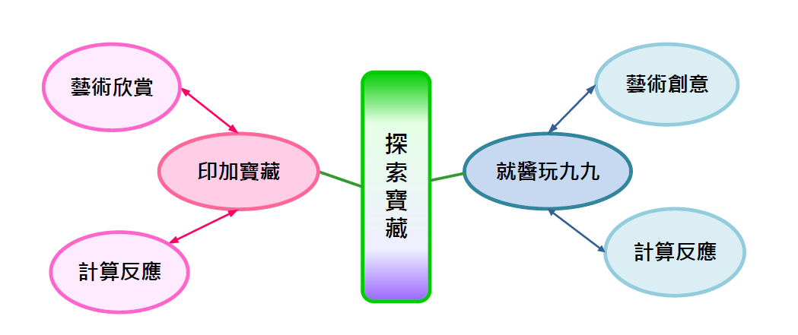
導引問題
- 小朋友，相信你的玩具大多是買來的或是別人送的，這些玩具你會用心珍惜嗎？試試看，我們自己親手來製作屬於自己獨一無二的玩具，感受一下自己創作玩具的感覺如何？
學習目標
- 能熟練基礎的乘除計算，並應用在處理日常生活問題。
- 能發揮想像力創作自己的遊具。
- 能運用視覺元素表現自己的觀察與感受與欣賞生活中的美的事物。
融入之議題  （學生確實有所探討的議題才列入） |  |  | 實質內涵 | 無
 |  |  | 所融入之單元 | 無
學習資源 |  |  | 無

學習單元活動設計
學習活動流程 | 時間 | 備註
活動一、動手做玩具  【導引問題】 小朋友，相信你的玩具大多是買來的或是別人送的，這些玩具你會用心珍惜嗎？試試看，我們自己親手來製作屬於自己獨一無二的玩具，感受一下自己創作玩具的感覺如何？？  分組製作桌遊卡：(3)  - 老師說明每組的桌遊卡須包含的內容以及製作方式：  數字牌：數字 1 到九,九九乘法牌,共 81 張牌  加減乘除牌：加減乘除牌各兩張牌,共 8 張牌  - 各組討論小組桌遊卡主題。  - 發給各組89張空白卡，一面填寫數字或數學符號，另一面繪製小組主題圖案。  - 優先完成桌遊卡的數字面。  活動二：九九乘法心臟病：(6)  - 人數不限，限定乘法。不使用加減乘除牌。  - 遊戲開始：洗牌後，蓋牌放置中間，每位玩家輪流掀開一張牌，先念對卡牌中兩個數字相乘，數字正確者獲勝，拿回該牌，得到一分。  例如，8 數字 × 3 數字 = 24先喊出 24 者 獲勝。  - 遊戲結束：牌庫卡牌全部掀完後結算分數，分數多者獲勝。  … 上學期結束 … | 9節 | 空白字卡  每組最少89張

最終表現任務 :
學習目標 |  | 能運用視覺元素與想像力，創作遊戲圖卡，並透過遊戲熟練乘法計算。
學習表現 |  | 能夠完成遊戲卡。
評量標準
主  題 | 表現描述 | A  優秀 | B  佳 | C  基礎 | D  不足 | E  落後
九  九  乘  法  心  臟  病 |  | 能完成圖卡正反面 | 能完成圖卡的數字面 | 未能完成圖卡數字面， | 未能完成圖卡 | 未達  D級
評  分  指  引 |  | - 圖卡正反面完成度高。 | - 完成圖卡數字面。 | - 未能完成圖卡。 | - 未能完成圖卡。 | 未達  D級
評  量  工  具 |  | - 作品  - 實作  - 同儕互評
分數  轉換 |  | 95-100 | 90-94 | 85-89 | 80-84 | 75-79
分數轉換：可由授課教師達成共識轉化自訂分數(級距可調整)。

學習目標 |  | 能運用視覺元素與想像力，創作遊戲圖卡，並透過遊戲熟練乘法計算。
學習表現 |  | 能夠熟練乘法計算。
評量標準
主  題 | 表現描述 | A  優秀 | B  佳 | C  基礎 | D  不足 | E  落後
九  九  乘  法  心  臟  病 |  | 能精熟九九乘法。 | 能算出九九乘法。 | 部分精熟九九乘法。 | 九九乘法達基礎程度。 | 未達  D級
評  分  指  引 |  | 遊戲時能達到90%正確。 | 遊戲時能達到80%正確。 | 遊戲時能達到70%正確。 | 遊戲時能達到60%正確。 | 未達  D級
評  量  工  具 |  | - 作品  - 實作  - 同儕互評
分數  轉換 |  | 95-100 | 90-94 | 85-89 | 80-84 | 75-79

